Мастер-класс изготовления открытки "С днём победы!"
Материалы и инструменты необходимые для изготовления открытки:
- цветная бумага - зелёная, красная, белый лист квадратной формы, Георгиевская ленточка;
- ножницы, клей, салфетки;
- шаблоны (Георгиевская ленточка, поздравление "С днём Победы", текст - поздравление, красный треугольник (2см*2см,3см),зелёная полоска (длина 4 см), образец работы. 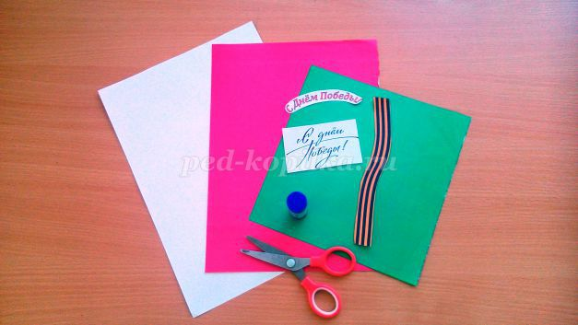
Ход работы:
- Подготавливаем стол для работы (расстилаем клеёнку), ребёнку одеваем фартук, расставляем клей и раскладываем салфетки.
- Выкладываем заранее подготовленные шаблоны.
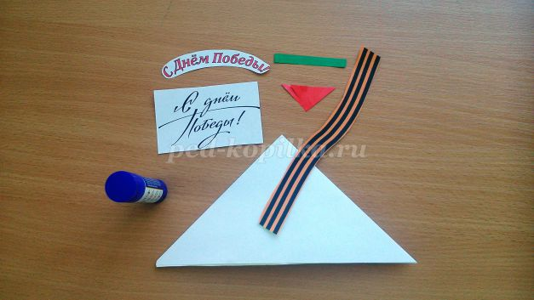
- Приклеиваем георгиевскую ленточку внизу треугольника.
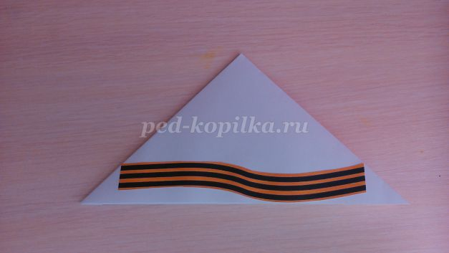
- Вверху открытки приклеиваем поздравление "С днём Победы!"
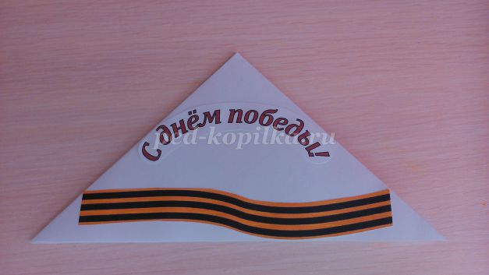

- На Георгиевскую ленточку ребёнок приклеивает красный треугольник-гвоздику (заранее у основания треугольника делаем надрезы).
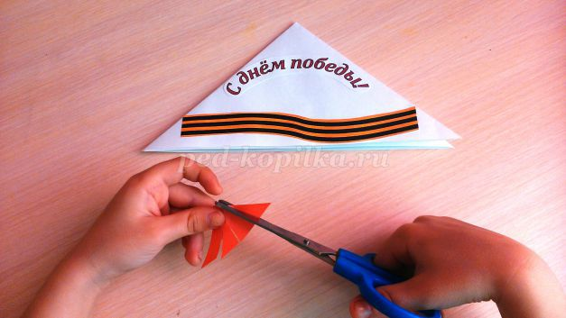
и заготовку-стебелёк.
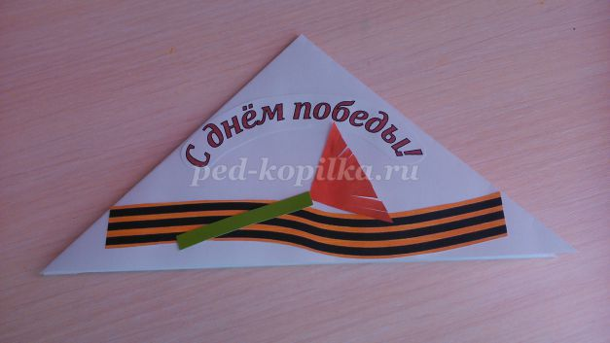

- Открыв открытку, приклеиваем текст-поздравление.
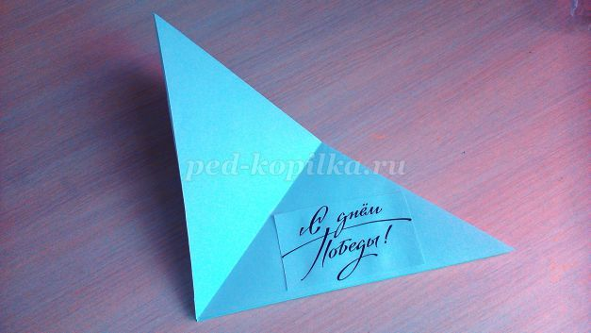
Открытка готова!

